ГБОУ «Набережночелнинская школа №67»

ФЕВРАЛЬ
 | Республиканский уровень
 | VI Республиканская конференция «Дополнительное образоваие: традиции и инновации» для педагогов дополнительного образования социально-гуманитарной направленности, занимающихся с детьми с ОВЗ (ДПИ)
 | Педагог  Тузова Н.Д. |  |  | 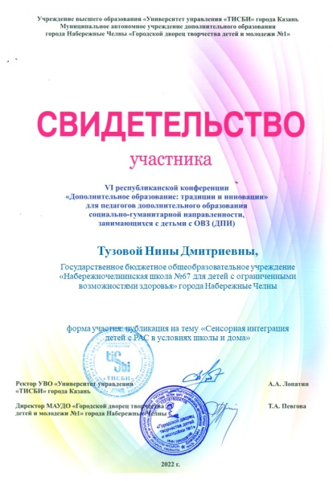 |  |  | Педагог  Стенакина О.И. |  |  | 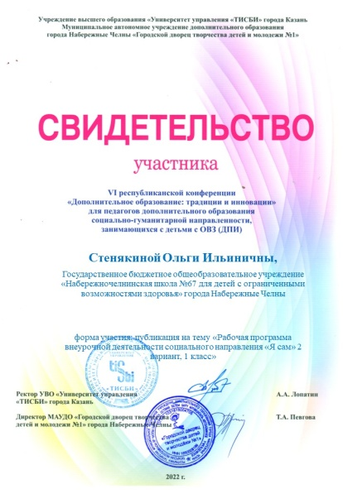
 | Педагог  Кочина С.Г. |  |  | 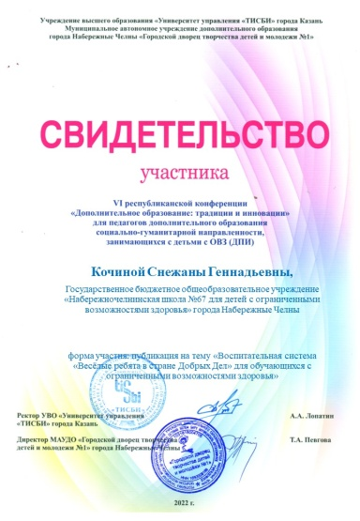 |  |  | Педагог  Полякова И.А. |  |  | 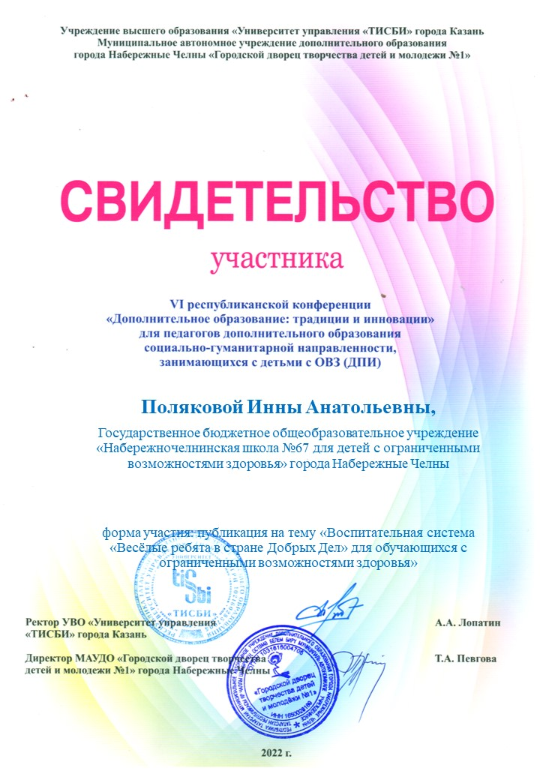
 | Педагог  Барламова Е.В. |  |  | 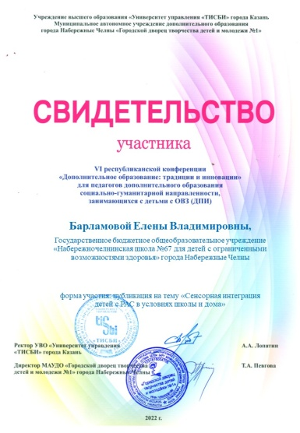 |  |  | Педагог  Мустафина Г.Ф. |  |  | 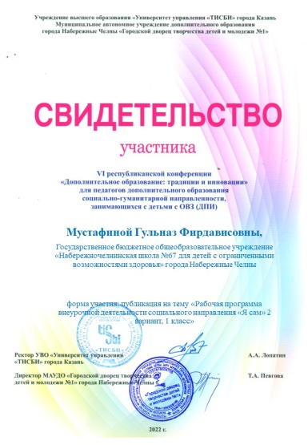
 | Педагог  Ватракшина Р.М. |  |  | 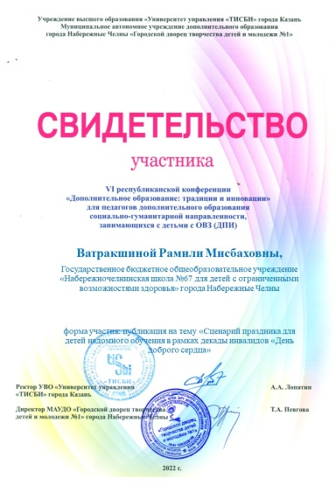 |  |  | Педагог  Галеева Р.Г. |  |  | 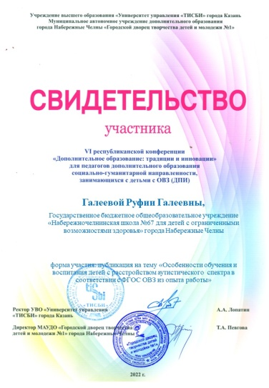
 | Педагог  Галимова Л.М. |  |  | 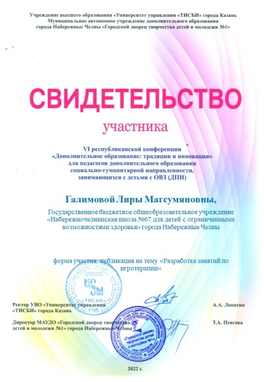 |  |  | Педагог  ФаизоваА.И. |  |  | 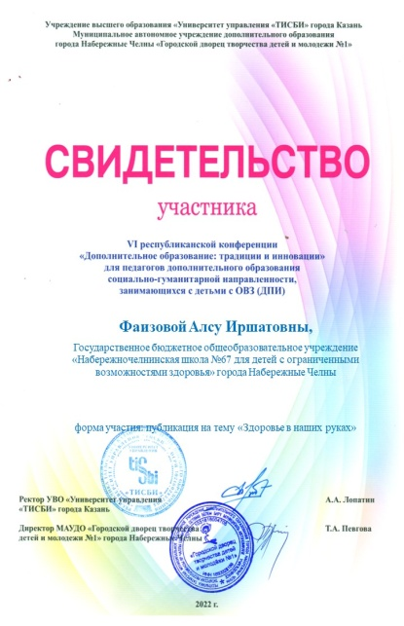
 | Педагог  Михайлова Р.Х. |  |  | 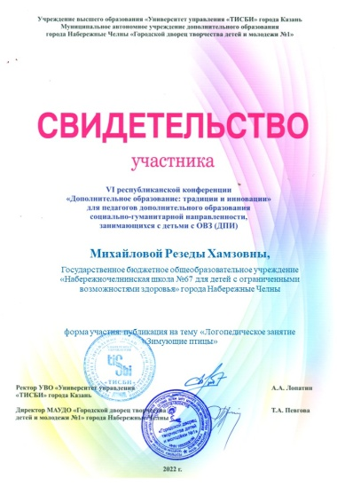 |  |  | Педагог  Пестрикова О.А. |  |  | 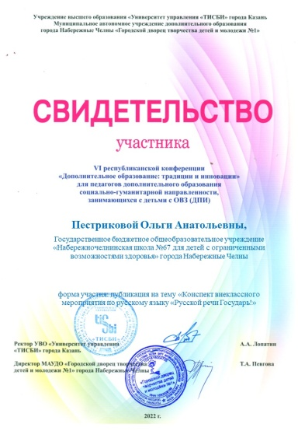
ХI Республиканский конкурс – выставка
декоративно – прикладного творчества детей
с ограниченными возможностями здоровья
«Время колокольчиков»
 | Сабитова Д.- Диплом 1 место Педагог: Токарева И.Б. |  |  | 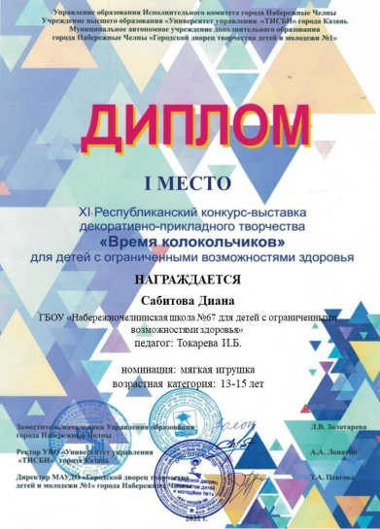 |  |  | Мустафина А. - Диплом 2 место  Педагог: Токарева И.Б. |  |  | 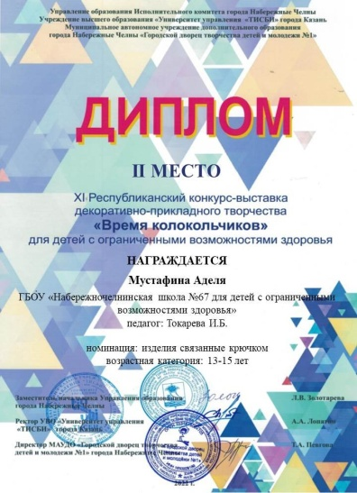
 | Трефилова К. - Диплом 2 место  Педагог:  Полякова И.А. |  |  | 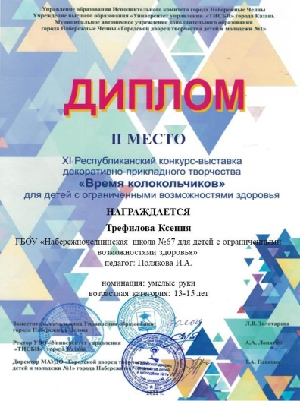 |  |  | Фахрутдинова Ч., Горбунова Д. - Диплом 3 место  Педагог:  Полякова И.А.  Токарева И.Б. |  |  | 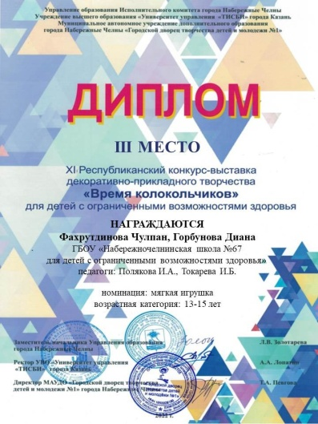
Республиканского творческого конкурс
«Есть такая профессия – Родину защищать!»
 | Ибрагимов К. –  1 место  Педагог:  Иманова Т.А. | 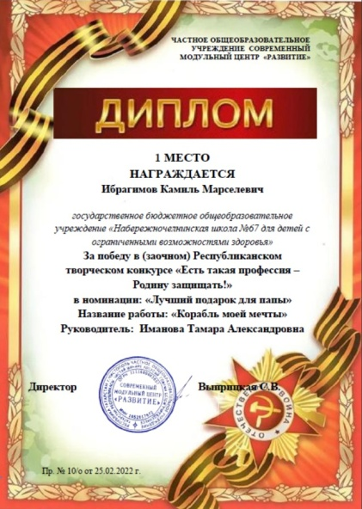 |  |  |  |  | Султанова А. – 2 место  Педагог:  Мустафина Г.Ф. |  | 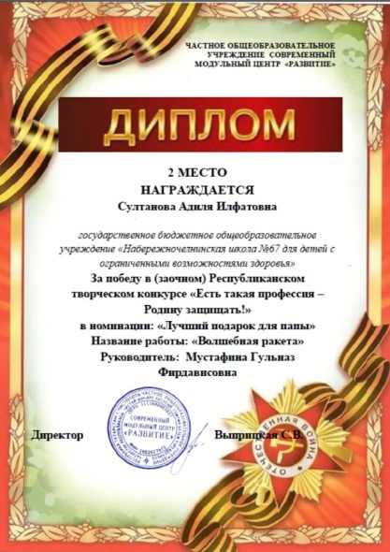
 | Республиканский конкурс творческих работ среди воспитанников, учащихся и педагогических работников образовательных организаций «Зимушка хрустальная»
 | Габдрахманов В. – Диплом 1 место  Педагог:  Пестрикова О.А. |  | 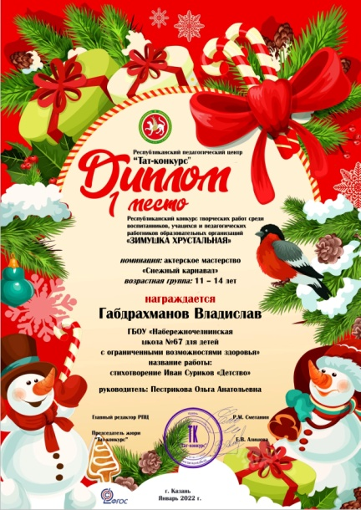 |  |  |  | Педагог:  Пестрикова О.А.-Диплом 1 место |  |  | 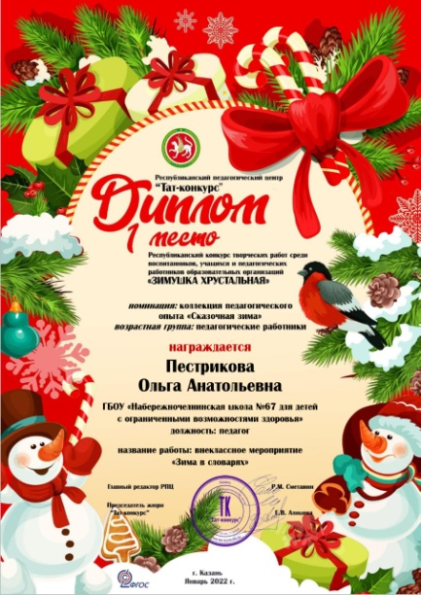
 | Республиканский конкурс творческих работ среди воспитанников, учащихся и педагогических работников образовательных организаций, посвященных году народного искусства и нематериального культурного наследия «СИЛА ТРАДИЦИЙ»
 | Уразгильдина А. - Диплом 1 место  Педагог:  Кобзева Р.А. |  | 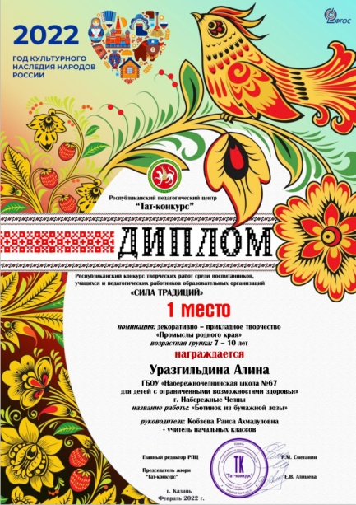 |  |  |  | Шарипова А.- Диплом 1 место  Педагог:  Барламова Е.В. |  |  | 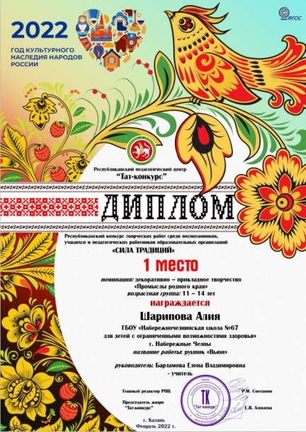
 | Старикрвич В.- Диплом 1 место  Педагог:  Фаизова А.И. |  | 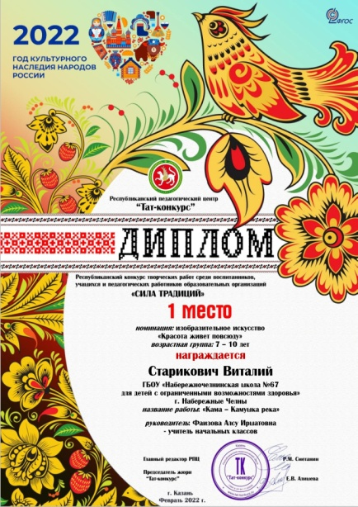 |  |  |  | Мустафина А. - Диплом 1 место  Педагог:  Кочина С.Г. |  |  | 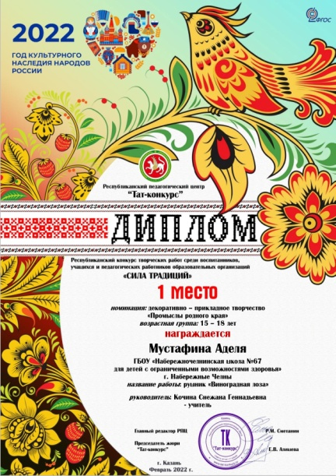
 | Иванова А. - Диплом 1 место  Педагог:  Липатова А.В. |  | 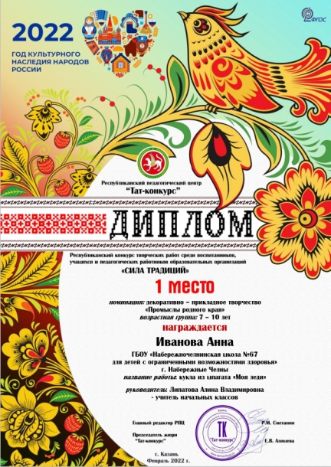 |  |  |  | Султанова А.- Диплом 2 место  Педагог:  Мустафина Г.Ф. |  |  | 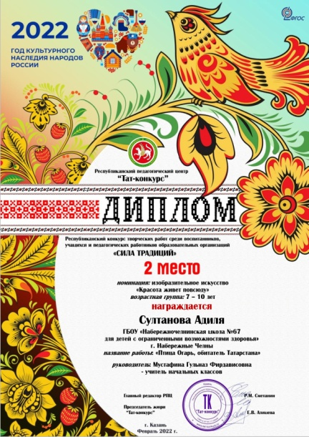
 | Файзуллина Р. - Диплом 2 место  Педагог:  Иманова Т.А. |  | 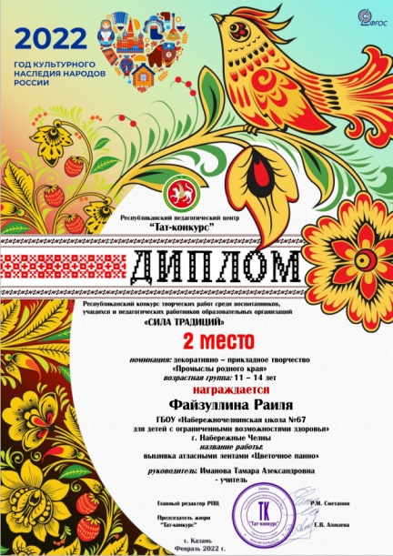
 | достижение педагогов
 | Педагог:  Липатова А.В. - Диплом 1 место |  | 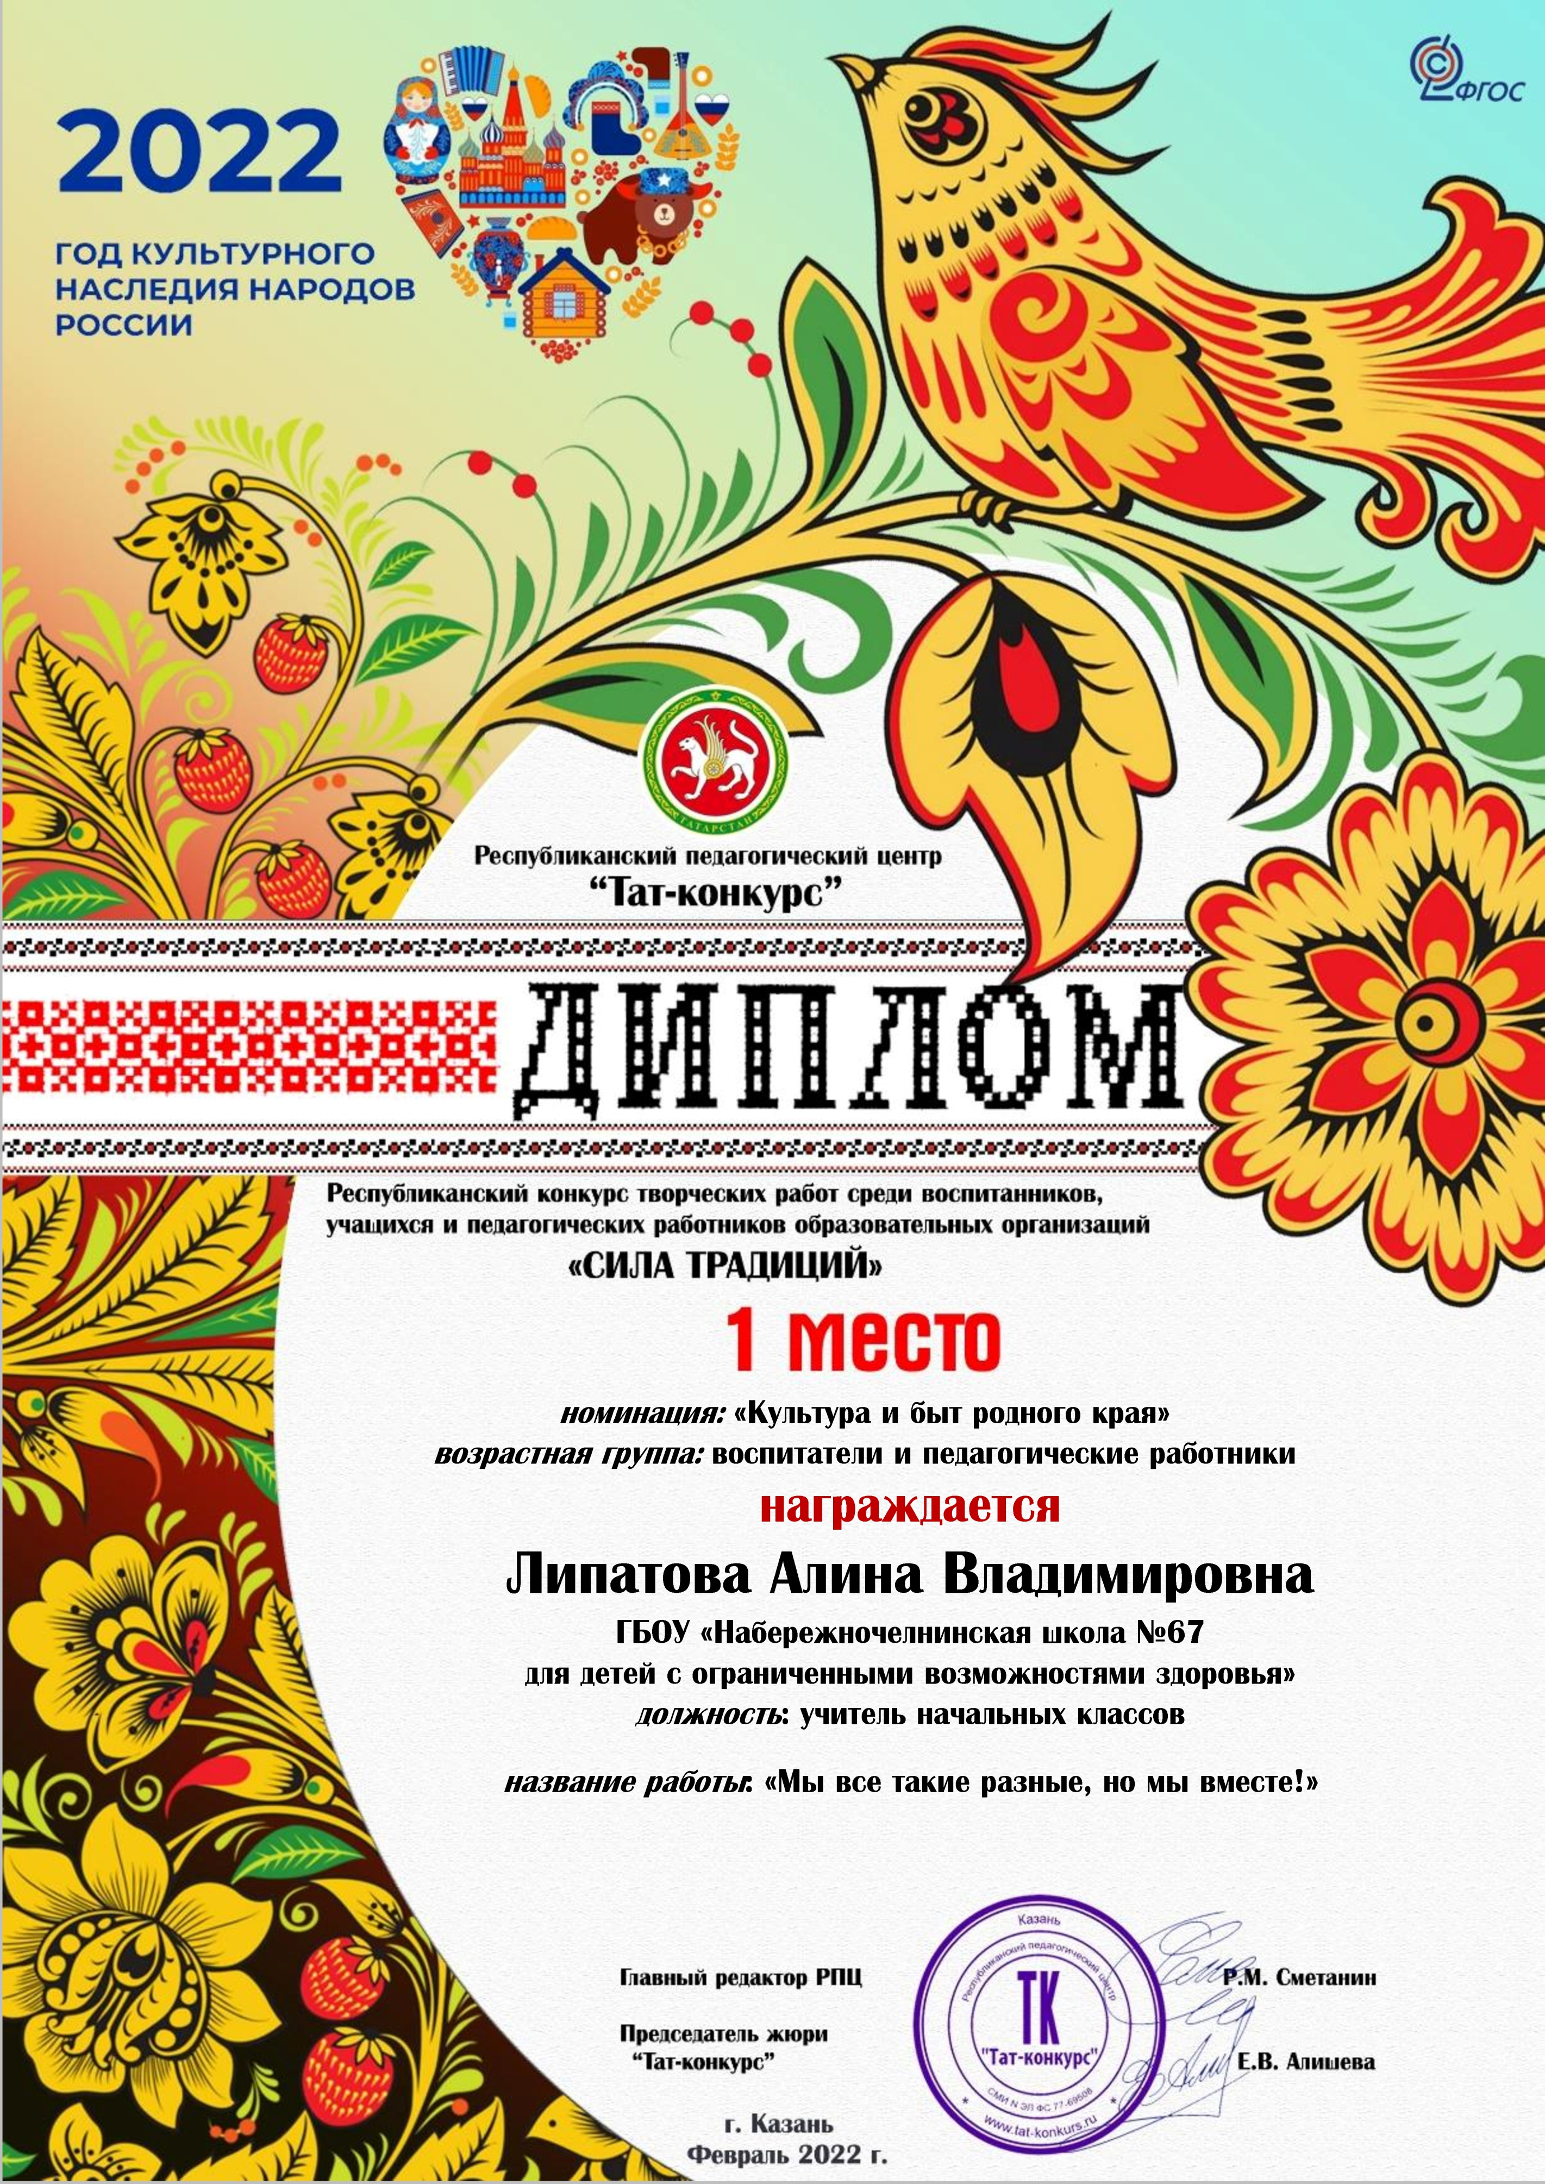 |  |  |  | Педагог:  Нуретдинова Л.Х. - Диплом 1 место |  |  | 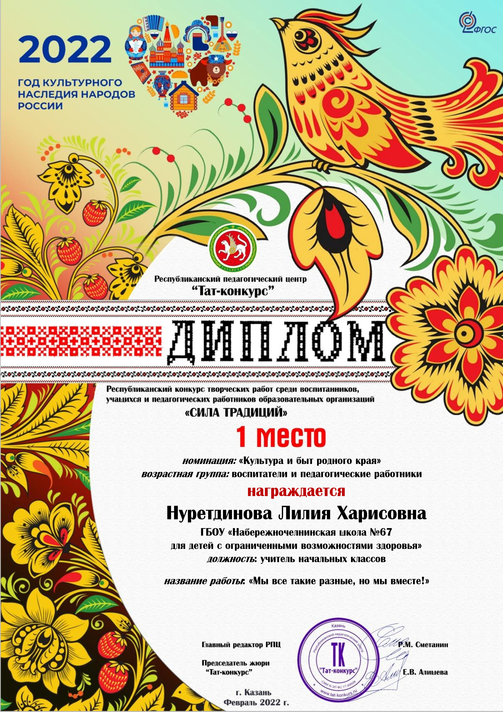
VI Региональный конкурс чтецов «Песенный край - Татарстан»
«Моңлы ягым- Татарстан»
 | Халиуллина И. – Диплом 1 место  Педагог:  Иманова Т.А. |  |  |  |  |  | 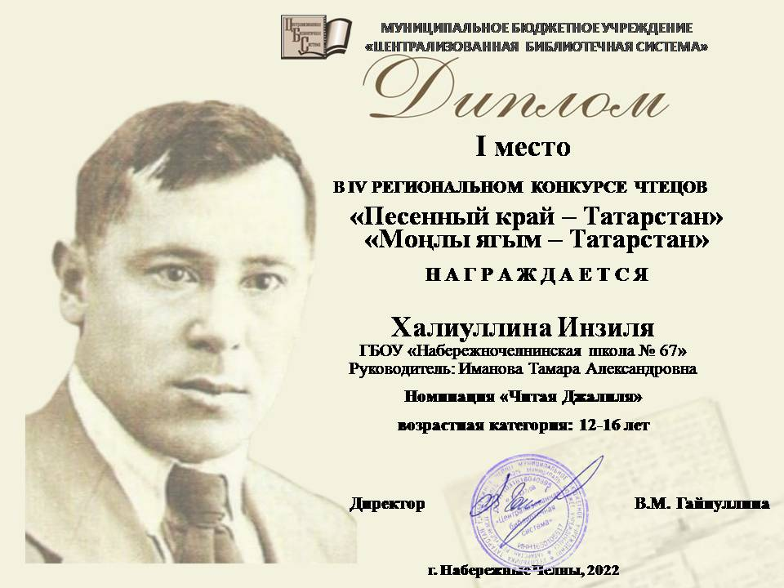
 | Региональный творческий конкурс «Зимние фантазии»
 | Садриева К. –Диплом 1 место  Педагог:  Марханова З.Р. |  |  |  |  | 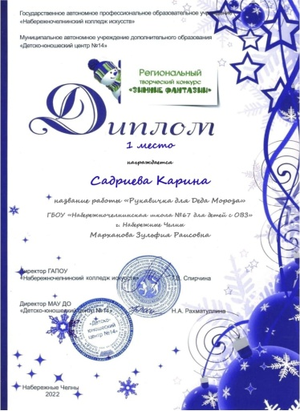 |  | Старикович В. –Диплом 1 место  Педагог:  Фаизова А.И. |  |  |  | 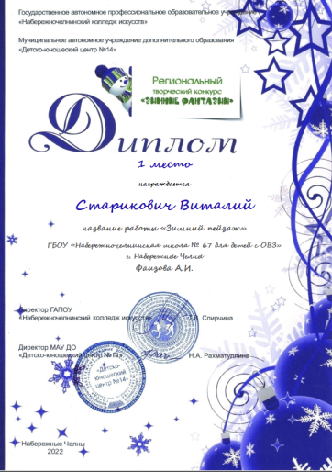
 | Хамитов Р. - Диплом 1 место  Педагоги:  Каширина Т.Е., Свияков А.В. |  |  |  |  | 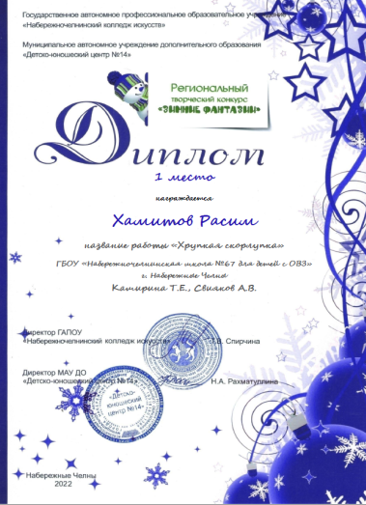 |  | Курбанов Р. Диплом 2 место  Педагог:  Шарафутдинова Л.З. |  |  |  | 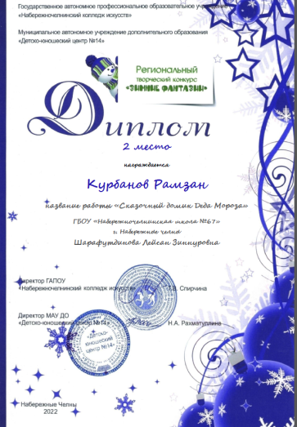
 | Дадикова Ю. - Диплом 3 место  Педагоги:  Каширина Т.Е., Свияков А.В. |  |  |  |  | 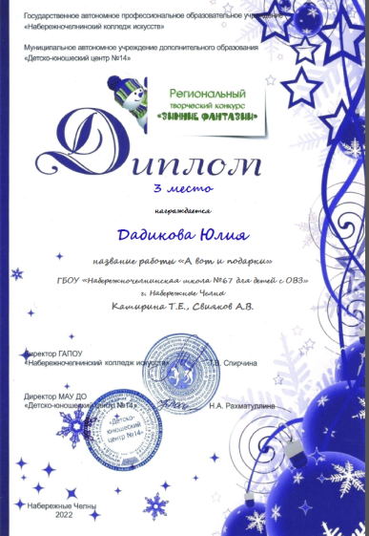 |  | Хуснутдинова А. - Диплом 3 место  Педагог:  Гарифуллина Г.Х. |  |  |  | 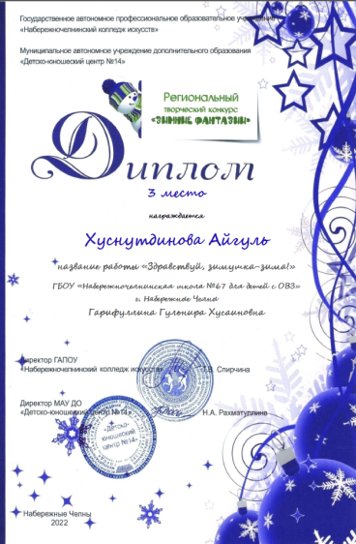
 | Всероссийский уровень
Всероссийский конкурс детского творчества «Служу Родине моей!»
среди обучающихся
с особыми образовательными потребностями
 | Минькин Я. - Диплом 3 место  Педагог:  Иманова Т.А. |  |  |  | 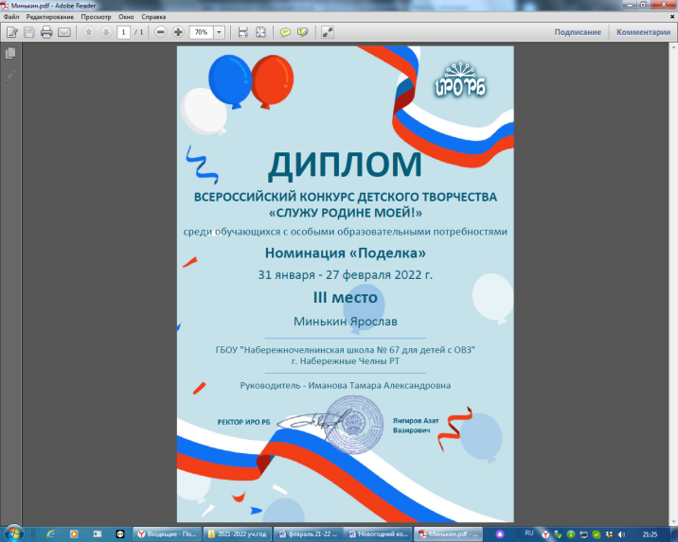 |  | Исмагилова С. - Диплом 3 место  Педагог:  Мустафина Г.Ф. |  |  |  | 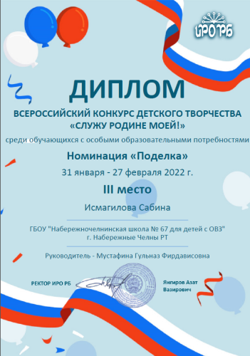
 | Мустафина А. - Диплом 3 место  Педагог:  Барламова Е.В. |  |  |  | 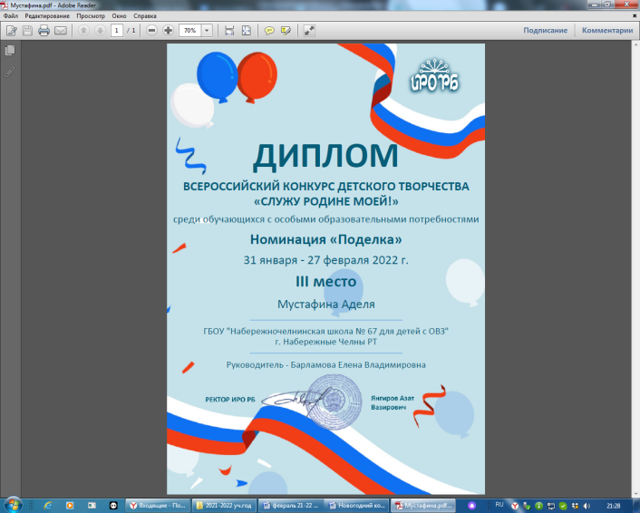 |  | Старикович В. –Диплом 3 место  Педагог:  Фаизова А.И. |  |  |  | 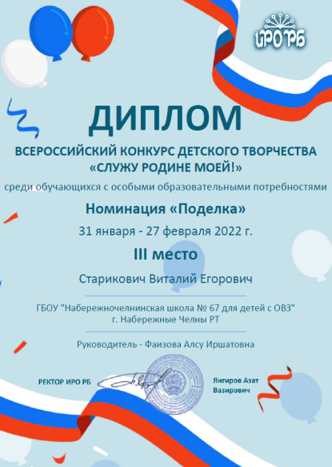
 | Достяжения педагогов
«Педагогические компетенции инклюзивного образования.
Организация системной педагогической работы с обучающимися
с ограниченными возможностями здоровья (ОВЗ)»
в соответствии с ФГОС-21
в объеме 144 часа
 | Удостоверение о повышении квалификации 0000000614052  Педагог:  Барламова Е.В. |  |  |  |  |  | 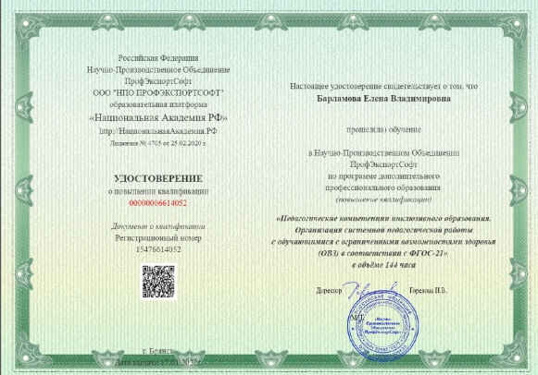
 | Удостоверение о повышении квалификации 00000006614147  Педагог:  Мустафина Г.Ф. |  |  |  |  |  | 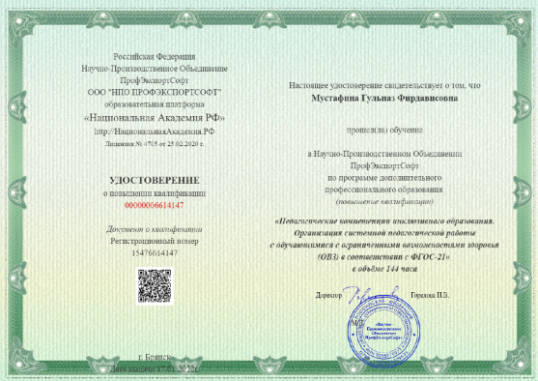
 | Удостоверение о повышении квалификации 00000006614181  Педагог:  Иманова Т.А. |  |  |  |  |  | 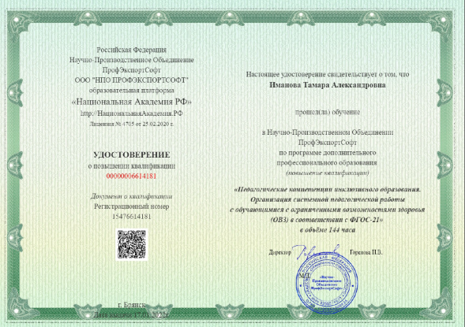
 | Удостоверение о повышении квалификации 00000006615493  Педагог:  Хурамшина И.И. |  |  |  |  |  | 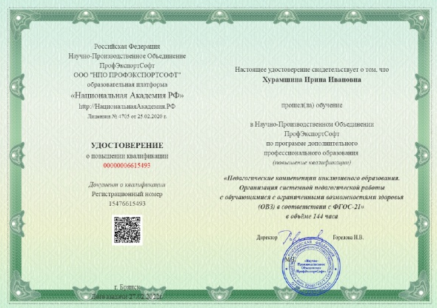
 | СЕРТИФИКАТ об окончании онлайн-курса по формированию навыков цифровой грамотност  Автор: Кудимова О.А. |  |  |  |  |  | 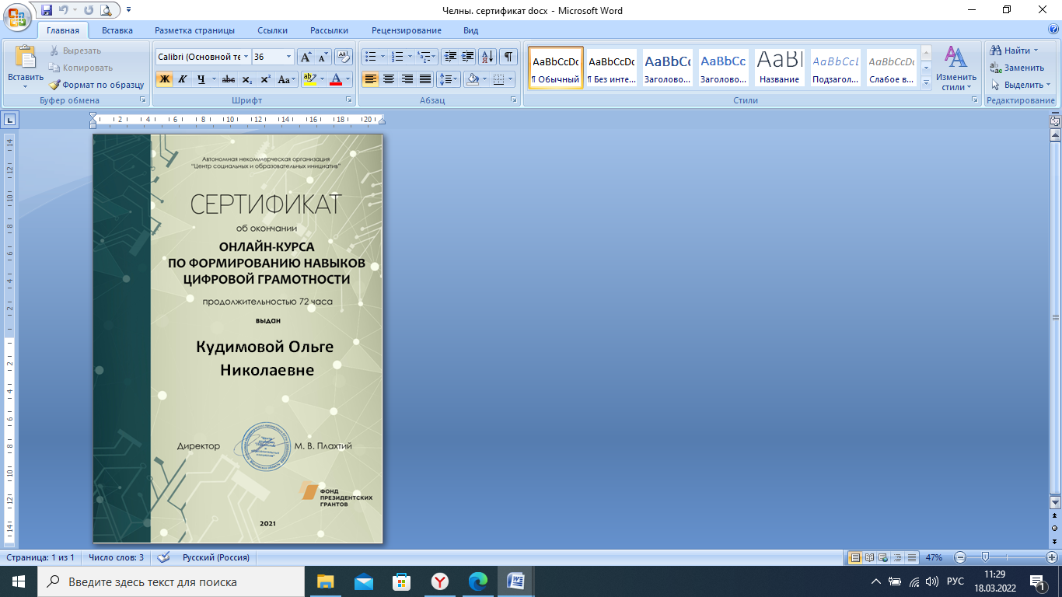
ИТОГО: февраль 2021-2022 уч. год.
Международный уровень – 0
Всероссийский уровень – 8
Республиканский уровень – 36

